产品分析证书

**Certificate of Analysis**

# 产品信息(Product Information)

-----------------------------------------

产品编号（CAT No.）:C0460中文名称：齐考诺肽

English Name：Ziconotide

CAS No.: 107452-89-1

# 检测项目及结果（Specifications&results）

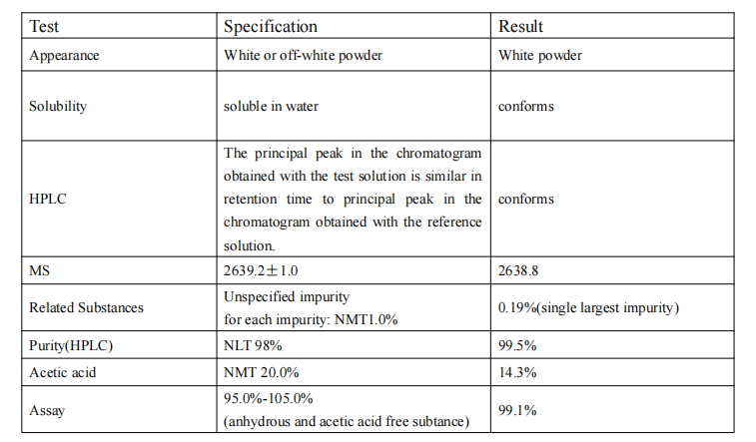

贮存条件（ Storage）:2~8℃, protected from light, keep package airproofed. （2~8℃密封保存，置于阴凉干燥处）

温馨提示（Reminder）:The sample solutions should be prepared immediately before use.(请现配现用)

QC: Ben Yang QA: Joy Li

产品售后 (After-sale service): In case of quality issue, please contact us within 15 days after receipt of the product. (若对于我们的产品质量有任何疑问，请于收到货后 15 天内联系我们）